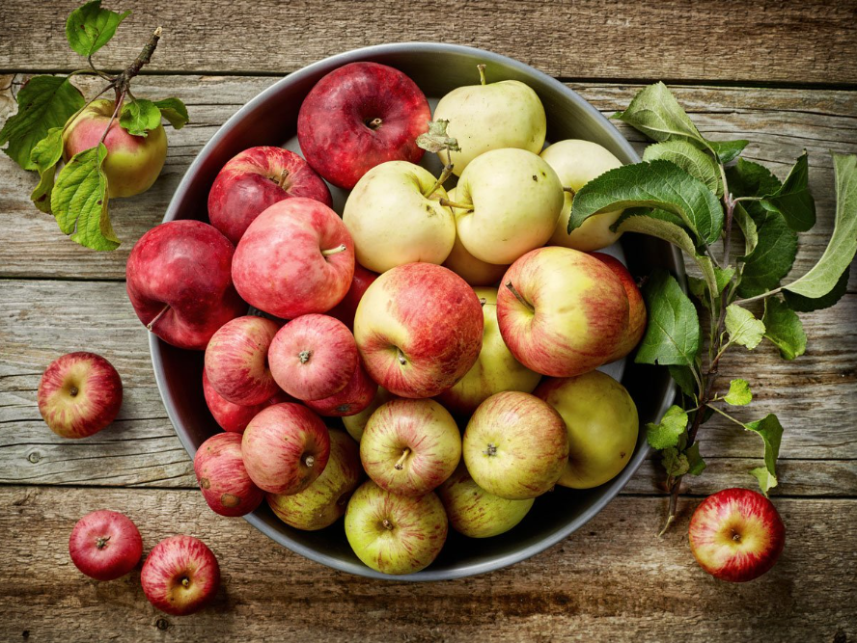

Lesní mateřská školka Sovička
si Vás dovoluje pozvat na tradiční zpracování jablek na mošt do naší lesní školky v pondělí 22.9. od 15:00 hodin.
Nebude chybět košt moštu a krátké hudebně-taneční představení našich nejmenších dětiček.
Přijďte prosím včas….
V případě špatného počasí se akce nekoná.

